WerkstattPilot
Digitale Auftragsabwicklung für KFZ-Werkstätten

Software Engineering 1 - Projektarbeit
Aufgabe 3: Objektorientierte Analyse (OOA)
Schule / Lehrgang | Juventus Schule HF Zürich / HF Informatik Applikationsentwicklung
Modul | Software Engineering 1
Dozent | Arif Chughtai
Projekt | WerkstattPilot
Arbeitsgruppe | WerkstattPilot-Team
Autoren | Livio Luna, Dominic Lolos
Version | 1.0
Datum | 05.06.2026
Status | Abgabeversion
Projektbild / Profilbild: vom Team bereitgestellte WerkstattPilot-Grafik

Dokumentstatus
Version | Datum | Änderung | Verantwortlich
1.0 | 05.06.2026 | Aufgabe 3 neu erstellt: Fachklassenmodell, Zustandsmodell, Glossar, Dozentenfeedback und Arbeitsprotokoll. | Arbeitsgruppe

Prüfungsabdeckung Aufgabe 3
# | Bewertungsgegenstand | Abdeckung im Dokument
1 | Fachklassenmodell (UML Klassendiagramm) | Kapitel 4
2 | Zustandsmodell (UML Zustandsdiagramm) | Kapitel 5
3 | Prüfung Vererbung | Kapitel 3.1
4 | Glossar mit Verantwortlichkeiten | Kapitel 6
5 | Rückmeldungen des Dozenten | Kapitel 7
6 | Arbeitsprotokoll | Kapitel 8
7 | Schreibweise / Rechtschreibung | Gesamtdokument

Inhaltsverzeichnis
1 Ziel und Grundlage der Analyse
2 Umfang und Annahmen
3 Klassenkandidaten und Abgrenzung
4 Fachklassenmodell
5 Zustandsmodell Auftrag
6 Glossar der fachlichen Verantwortlichkeiten
7 Rückmeldungen des Dozenten
8 Arbeitsprotokoll
9 Quellen und Referenzen

1 Ziel und Grundlage der Analyse
Dieses Dokument beschreibt das objektorientierte Analysemodell für WerkstattPilot. Das Modell basiert auf dem Projektauftrag und auf den beiden priorisierten funktionalen Anforderungen der ersten Iteration: Auftrag anlegen sowie Auftragsübersicht mit Statusänderung.
Die Analyse verwendet die Kundensprache Deutsch. Die Klassen beschreiben fachliche Gegenstände der Werkstattdomäne und enthalten deshalb nur fachliche Attribute und Beziehungen. Methoden werden im Fachklassenmodell bewusst nicht aufgeführt.
Grundlage | Bedeutung für Aufgabe 3
Aufgabe 1 - Projektauftrag | Beschreibt Problemstellung, Ziele, Stakeholder, priorisierte Use Cases und Nicht-funktionale Anforderungen.
Aufgabe 2 - Projektumgebung | Legt fest, dass Iteration 1 auf UC1 Auftrag anlegen und UC2 Auftragsübersicht mit Statusänderung fokussiert.
Aufgabe 3 - Aufgabenstellung | Verlangt Fachklassenmodell mit Attributen und Assoziationen, Prüfung von Vererbung, Zustandsmodell und Glossar.

2 Umfang und Annahmen

2.1 Umfang der ersten Iteration
Für die objektorientierte Analyse werden nur die fachlichen Inhalte modelliert, die für die erste Iteration benötigt werden. Der Umfang bleibt bewusst klein, damit das spätere Design und der Prototyp nachvollziehbar umgesetzt werden können.
Use Case | Fachlicher Inhalt | Auswirkung auf das Analysemodell
UC1 Auftrag anlegen | Kunde, Fahrzeug, Beanstandung und Termin erfassen. | Die Klassen Kunde, Fahrzeug, Auftrag und Beanstandung werden benötigt.
UC2 Auftragsübersicht & Status | Aufträge anzeigen und Status ändern. | Die Klassen Auftrag und Auftragsstatus werden benötigt; für Auftrag wird ein Zustandsmodell erstellt.

2.2 Annahmen
Annahme | Begründung
Ein Auftrag gehört genau zu einem Kunden. | Der Auftrag wird bei der Annahme für einen konkreten Auftraggeber erfasst.
Ein Auftrag gehört genau zu einem Fahrzeug. | Die Beanstandung und der Werkstatttermin beziehen sich auf ein konkretes Fahrzeug.
Ein Kunde kann mehrere Fahrzeuge besitzen. | Ein Auftraggeber kann über die Zeit mehrere Fahrzeuge in die Werkstatt bringen.
Ein Fahrzeug kann mehrere Aufträge haben. | Für dasselbe Fahrzeug können wiederholt Werkstattaufträge entstehen.
Ein Auftrag enthält mindestens eine Beanstandung. | Beim Anlegen eines Auftrags muss mindestens ein Problem oder Anliegen erfasst werden.
Ein Auftrag hat zu jedem Zeitpunkt genau einen aktuellen Status. | Die Auftragsübersicht braucht einen eindeutigen Bearbeitungsstand.

2.3 Abgrenzungen
Nicht Bestandteil des Fachklassenmodells | Grund
Arbeitsposition | Gehört zu einem späteren Use Case und wird in Iteration 1 noch nicht benötigt.
Lagerartikel | Gehört zu Lagerführung und Teilebuchung, nicht zum minimalen Umfang von UC1 und UC2.
Rechnung | PDF-Belege und Abrechnung sind spätere Funktionen.
Mitarbeiter | Für die erste Iteration ist kein Benutzer- oder Rollenkonzept nötig.
Datenbank / Repository | Gehört zum Designmodell bzw. zur Implementation, nicht zum Fachklassenmodell der Analyse.

3 Klassenkandidaten und Abgrenzung
Aus der Problemstellung und den priorisierten Use Cases ergeben sich mehrere mögliche Klassenkandidaten. In das Fachklassenmodell werden nur Klassen aufgenommen, die direkt für UC1 und UC2 gebraucht werden.
Klassenkandidat | Entscheid | Begründung
Kunde | aufnehmen | Wird für die Auftragserfassung benötigt und ist Auftraggeber des Werkstattauftrags.
Fahrzeug | aufnehmen | Wird zusammen mit dem Auftrag erfasst und ist fachlich zentral für die Werkstattarbeit.
Auftrag | aufnehmen | Zentrale Klasse der ersten Iteration und Grundlage für Statusübersicht.
Beanstandung | aufnehmen | Beschreibt das gemeldete Problem oder Anliegen des Kunden.
Auftragsstatus | aufnehmen | Wird für Übersicht und Statuswechsel benötigt.
Arbeitsposition | zurückstellen | Erst für spätere Leistungs- und Preispositionen relevant.
Lagerartikel | zurückstellen | Erst für Teilebuchung und Lagerbestand relevant.
Rechnung | zurückstellen | Erst für PDF-Belege und Abrechnung relevant.
Mitarbeiter | zurückstellen | In Iteration 1 wird kein Benutzerkonzept modelliert.

3.1 Prüfung Vererbung
Der Einsatz von Vererbung wurde geprüft. Für die erste Iteration ist keine Vererbung sinnvoll, weil keine fachlichen Spezialisierungen benötigt werden. Kunde, Fahrzeug, Auftrag, Beanstandung und Auftragsstatus haben unterschiedliche Verantwortlichkeiten und stehen über Assoziationen miteinander in Beziehung.
Mögliche Vererbung | Entscheid
Person als Oberklasse für Kunde | Nicht verwenden. In Iteration 1 gibt es keine weiteren Personentypen wie Mitarbeiter oder Lieferant.
Fahrzeug-Unterklassen nach Typ | Nicht verwenden. Die erste Iteration braucht keine Unterscheidung nach Fahrzeugarten.
Auftrag-Unterklassen nach Status | Nicht verwenden. Der Status wird fachlich über Auftragsstatus bzw. das Zustandsmodell abgebildet.

4 Fachklassenmodell
Das folgende Fachklassenmodell zeigt die Klassen der ersten Iteration mit ihren wichtigsten Attributen und Assoziationen. Es enthält keine Methoden, da diese erst im Designmodell festgelegt werden.
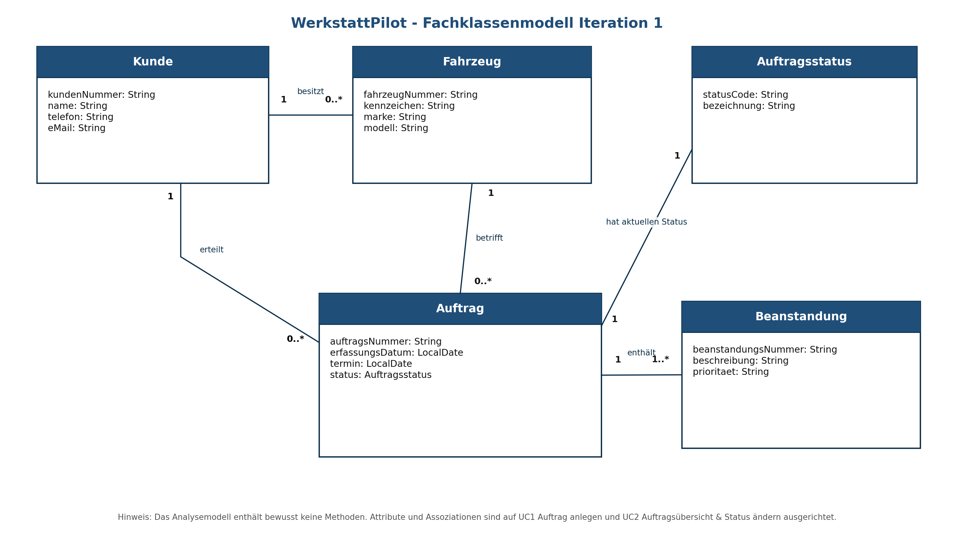
Abbildung 1: Fachklassenmodell WerkstattPilot, Iteration 1

4.1 Assoziationen und Multiplizitäten
Beziehung | Multiplizität | Fachliche Bedeutung
Kunde - Fahrzeug | Kunde 1 zu Fahrzeug 0..* | Ein Kunde kann kein, ein oder mehrere Fahrzeuge besitzen. Ein Fahrzeug gehört im Modell zu genau einem Kunden.
Kunde - Auftrag | Kunde 1 zu Auftrag 0..* | Ein Kunde kann mehrere Aufträge erteilen. Jeder Auftrag gehört zu genau einem Kunden.
Fahrzeug - Auftrag | Fahrzeug 1 zu Auftrag 0..* | Ein Fahrzeug kann über die Zeit mehrere Aufträge haben. Jeder Auftrag betrifft genau ein Fahrzeug.
Auftrag - Beanstandung | Auftrag 1 zu Beanstandung 1..* | Ein Auftrag enthält mindestens eine Beanstandung. Mehrere Beanstandungen pro Auftrag sind möglich.
Auftrag - Auftragsstatus | Auftrag 1 zu Auftragsstatus 1 | Ein Auftrag hat genau einen aktuellen Status.

4.2 Verantwortlichkeitsprüfung nach dem Klassendiagramm
Prüfpunkt | Ergebnis
Kann UC1 Auftrag anlegen abgebildet werden? | Ja. Kunde, Fahrzeug, Beanstandung, Termin und Auftrag sind im Modell vorhanden.
Kann UC2 Auftragsübersicht & Status abgebildet werden? | Ja. Auftrag und Auftragsstatus erlauben die fachliche Anzeige und Statusänderung.
Ist das Modell auf Iteration 1 begrenzt? | Ja. Spätere Themen wie Lager, Rechnung und Arbeitspositionen sind bewusst ausgeschlossen.
Sind Methoden im Analysemodell vermieden? | Ja. Das Fachklassenmodell enthält nur Klassen, Attribute und Assoziationen.

5 Zustandsmodell Auftrag
Für das Zustandsmodell wird die Klasse Auftrag verwendet, weil sie die zentrale Klasse der ersten Iteration ist. Der Zustand eines Auftrags ist für die Auftragsübersicht und für den Statuswechsel direkt relevant.
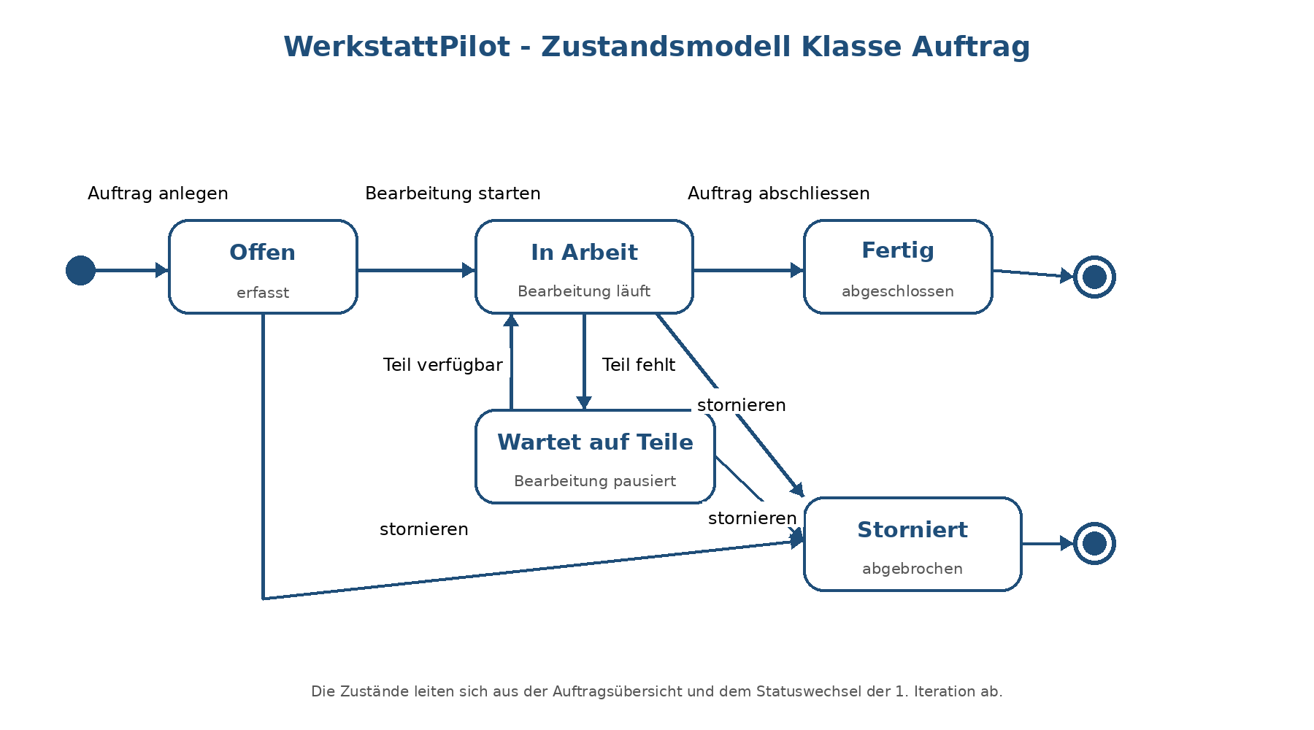
Abbildung 2: Zustandsmodell der Klasse Auftrag

5.1 Fachliche Zustände
Zustand | Beschreibung
Offen | Der Auftrag wurde erfasst, aber die Bearbeitung wurde noch nicht gestartet.
In Arbeit | Die Werkstatt bearbeitet den Auftrag aktiv.
Wartet auf Teile | Die Bearbeitung ist pausiert, weil benötigte Teile fehlen.
Fertig | Die fachliche Bearbeitung des Auftrags ist abgeschlossen.
Storniert | Der Auftrag wurde abgebrochen und wird nicht weiter bearbeitet.

5.2 Ergebnis der Vollständigkeitsprüfung
Prüfung | Ergebnis
Benötigt Auftrag einen eindeutigen Status? | Ja. Deshalb wird Auftragsstatus im Fachklassenmodell geführt.
Sind alle Zustände aus UC2 abgedeckt? | Ja. Offen, In Arbeit, Wartet auf Teile und Fertig decken den fachlichen Ablauf ab; Storniert ergänzt den Abbruchfall.
Muss das Fachklassenmodell ergänzt werden? | Nein. Die benötigten Klassen und Beziehungen sind bereits vorhanden.

6 Glossar der fachlichen Verantwortlichkeiten
Das Glossar beschreibt die fachliche Verantwortung jeder Klasse im Analysemodell. Es wiederholt nicht einfach die Attribute aus dem Klassendiagramm, sondern erklärt die Rolle der Klasse im Fachmodell.
Klasse | Fachliche Verantwortlichkeit | Wichtige Abgrenzung
Kunde | Repräsentiert den Auftraggeber eines Werkstattauftrags. Die Klasse bündelt die Kundendaten, die für Auftragserfassung und Kontaktaufnahme benötigt werden. | Nicht zuständig für Benutzerrechte, Login oder interne Mitarbeitende.
Fahrzeug | Repräsentiert das Fahrzeug, für das ein Auftrag eröffnet wird. Die Klasse stellt den fachlichen Bezug zwischen Kunde und Auftrag her. | Nicht zuständig für Lagerteile, Arbeitspositionen oder Abrechnung.
Auftrag | Zentrale Klasse der ersten Iteration. Sie verbindet Kunde, Fahrzeug, Beanstandung, Termin und aktuellen Status zu einem konkreten Werkstattauftrag. | Nicht zuständig für technische Speicherung oder GUI-Darstellung.
Beanstandung | Beschreibt das vom Kunden gemeldete Problem oder Anliegen. Sie macht nachvollziehbar, weshalb ein Auftrag eröffnet wurde. | Nicht zuständig für spätere Arbeitspositionen oder Rechnungspositionen.
Auftragsstatus | Beschreibt den aktuellen Bearbeitungsstand eines Auftrags. Der Status ermöglicht die Übersicht und den kontrollierten Statuswechsel. | Nicht als eigene Auftrag-Unterklasse modelliert; Status ist fachlicher Zustand des Auftrags.

6.1 Fachbegriffe im Analysemodell
Begriff | Beschreibung | Synonyme
Auftrag | Werkstattauftrag, der für ein Fahrzeug erfasst und über einen Status verfolgt wird. | Werkstattauftrag
Kunde | Auftraggeber des Werkstattauftrags. | Auftraggeber
Fahrzeug | Kundenfahrzeug, das im Auftrag bearbeitet wird. | Auto, Kundenfahrzeug
Beanstandung | Vom Kunden gemeldetes Problem oder gewünschte Arbeit. | Problem, Anliegen
Termin | Geplanter Zeitpunkt für Annahme oder Bearbeitung. | Werkstatttermin
Status | Aktueller Bearbeitungszustand eines Auftrags. | Auftragsstatus

7 Rückmeldungen des Dozenten
Rückmeldungen des Dozenten werden protokolliert und mit der Umsetzung im Dokument abgeglichen.
Datum | Rückmeldung | Umsetzung / Einarbeitung | Status
Di, 21.04.2026 | Der Dozent hat gesagt, dass wir auf dem guten Weg sind. | Der gewählte Projektumfang wurde beibehalten. Das Analysemodell wurde weiterhin fokussiert auf Iteration 1 aufgebaut und nicht mit späteren Funktionen überladen. | umgesetzt

8 Arbeitsprotokoll
Das Arbeitsprotokoll hält die wichtigsten Arbeitsschritte für Aufgabe 3 fest. Weitere Detailzeiten können in der separaten Excel-Datei ergänzt werden.
Datum | Person | Tätigkeit | Ergebnis | Status
21.04.2026 | Arbeitsgruppe | Besprechung / Feedback mit Dozent. | Rückmeldung: Projekt ist auf dem guten Weg. | erledigt
05.06.2026 | Arbeitsgruppe | Umfang Aufgabe 3 festgelegt. | Fokus auf UC1 Auftrag anlegen und UC2 Auftragsübersicht & Status. | erledigt
05.06.2026 | Arbeitsgruppe | Klassenkandidaten geprüft. | Kunde, Fahrzeug, Auftrag, Beanstandung und Auftragsstatus ausgewählt. | erledigt
05.06.2026 | Arbeitsgruppe | Vererbung geprüft. | Keine Vererbung in Iteration 1 verwenden. | erledigt
05.06.2026 | Arbeitsgruppe | Fachklassenmodell und Zustandsmodell erstellt. | Diagramme und Beschreibungen in Dokument aufgenommen. | erledigt
05.06.2026 | Arbeitsgruppe | Glossar und Kontrolltabellen ergänzt. | Verantwortlichkeiten der Klassen dokumentiert. | erledigt

9 Quellen und Referenzen
Quelle | Verwendung im Dokument
Aufgabe 1 - WerkstattPilot Projektauftrag | Grundlage für Problemstellung, Ziele, Stakeholder und priorisierte Use Cases.
Aufgabe 2 - Projektumgebung | Grundlage für Umfang der ersten Iteration und Projektentscheide.
Aufgabe 3 - Objektorientierte Analyse | Vorgaben für Fachklassenmodell, Zustandsmodell, Glossar und Bewertungskriterien.
OpenOLAT Unterrichtsstoff 1-Analyse | Theoretische Grundlage aus dem Unterricht; keine Wiederholung der Theorie im Dokument.
Hinweis: Die Dokumentation wiederholt keine allgemeinen UML-Theorieabschnitte. Sie zeigt nur die konkrete Anwendung auf WerkstattPilot.

